Завдання для самостійного опрацювання
на 1 квітня 2020 року

1 клас
Навчання грамоти(читання) | Апостроф. Роль апострофа в українській мові. Вимова і написання слів з апострофом. Опрацювання текст Д.Чередниченка «П’ятеро» і вірша Н. Гуркіної «Мають десять пальців я…». Робота з дитячою книжкою  Буквар Вашуленко с.71  - Цікава казочка про Апостроф: https://www.youtube.com/watch?v=JAXwDkX-OUE  https://www.youtube.com/watch?v=Om2J_fQPK1Q  - Вчимося правильно вимовляти слова з Апострофом:  https://www.youtube.com/watch?v=4ffp5-M2yCY  - Робота з дитячою книжкою: прочитай або послухай казочку «Лисичка і Журавель» https://www.youtube.com/watch?v=cV9gx7KV_xs  https://xn--80aaukc.xn--j1amh/lisichka_ta_juravel.html
Математика | Обчислення виду 40+50, 60-30. Вимірювання і порівняння відстаней.  Математика ст.108-109.  - Порахуй десятками до 100: https://www.youtube.com/watch?v=Gg0gwEn6140  - Повтори числа від 21 до 100: https://www.youtube.com/watch?v=5DJUrcLoRbA  - Потренуємось складати приклади на віднімання і додавання за малюнками  https://www.youtube.com/watch?v=fXIwm8tHbmY  - Повторимо порівняння чисел: https://www.youtube.com/watch?v=g3bwNnGzcno  https://www.youtube.com/watch?v=zejkEm4kCSw
Навчання грамоти (письмо) | Написання слів та складів з апострофом.  Друкований зошит ст.49  - Повторюємо правильне написання літер:  https://www.youtube.com/watch?v=l2XchRugo5M  - Вчимося правильно писати слова з апострофом:  https://www.youtube.com/watch?v=SrPTeVdo2tc  https://www.youtube.com/watch?v=GN2IVSVzUSA

2 клас
Українська мова | Завдання:  - Гра «Збери речення» (із розсипаних слів).  - проміння, землі, Сонячне, торкнулося.  - птахи, Куди, перелітні, прилітають,?  - !, країну, і, люби, Дитино, свою, бережи  Спробуйте скласти з цих слів речення . Поставте і поясніть розділові знаки в кінці речення. Які це речення?  - Гра «Розсипанка»  Склади речення із розсипанки і прочитай його.  ВІРНИМ Я ПРИРОДІ ДРУГОМ БУДУ  (Буду я природі вірним другом.)  Яке воно за метою висловлювання?  Спробуй скласти з нього питальне і спонукальне речення.  Буду я природі другом?  Будь природі другом!
Математика | Завдання:  Периметр прямокутника можна обчислити різними способами.  І спосіб: 2 см+4см+2см+4см=12 см  ІІ спосіб: 2 см*2+4см*2=4 см+8см=12 см  Обчислюючи цим способом, ширину і довжину помножили на 2 і знайшли суму цих добутків.  ІІІ спосіб: (4 см+2 см)* 2= 6 см*2=12 см  Обчислюючи цим способом, додали довжину й ширину і цю суму помножили на 2.  Спробуй обчислити периметр прямокутника різними способами або зручним для тебе способом:  Накресли прямокутники в зошит:  - Ширина – 5 см;  Довжина – 2 см.  - Ширина – 4см;  Довжина – 3 см.
Малювання | Спробуй разом з дорослим намалювати вазу з весняними квітами.  Скористайся зразком:  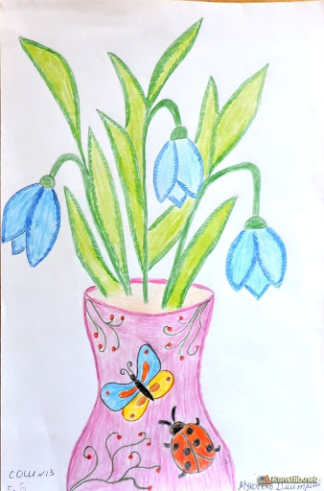  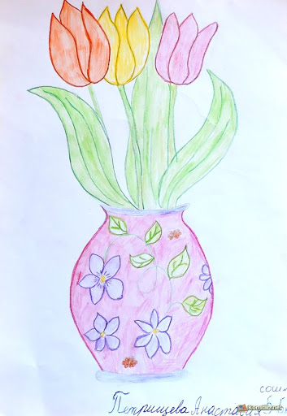

3 клас
Математика | Математичний диктант :  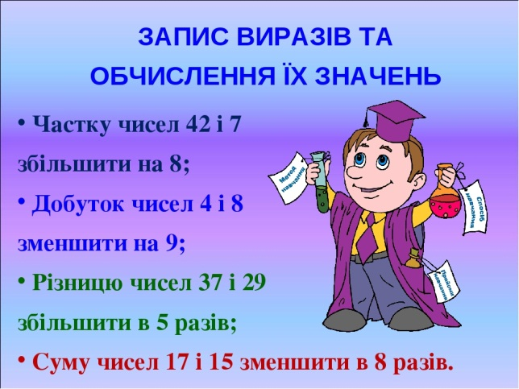  Попрацюй в підручнику на ст. 115 виконавши № 813 ,814 та 815.  Щоб впоратись з завданнями пригадай міри величин.  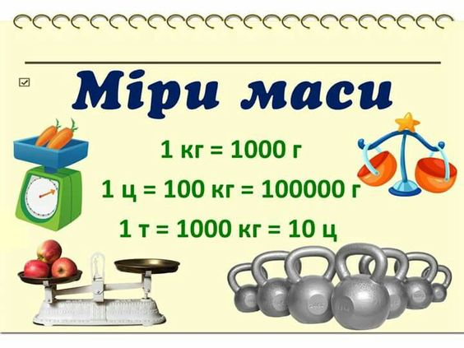  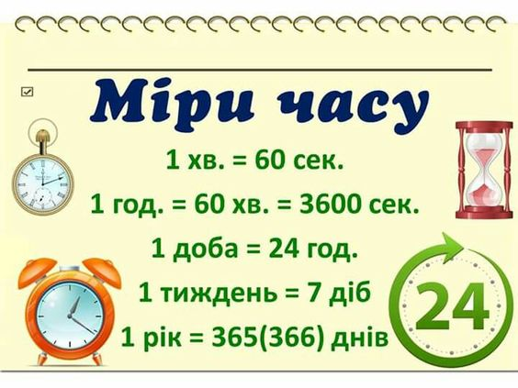  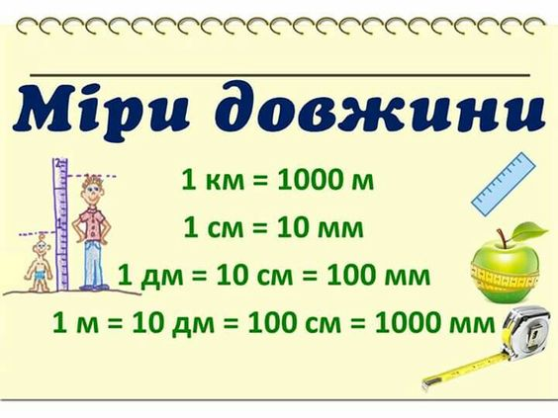
Українська мова | 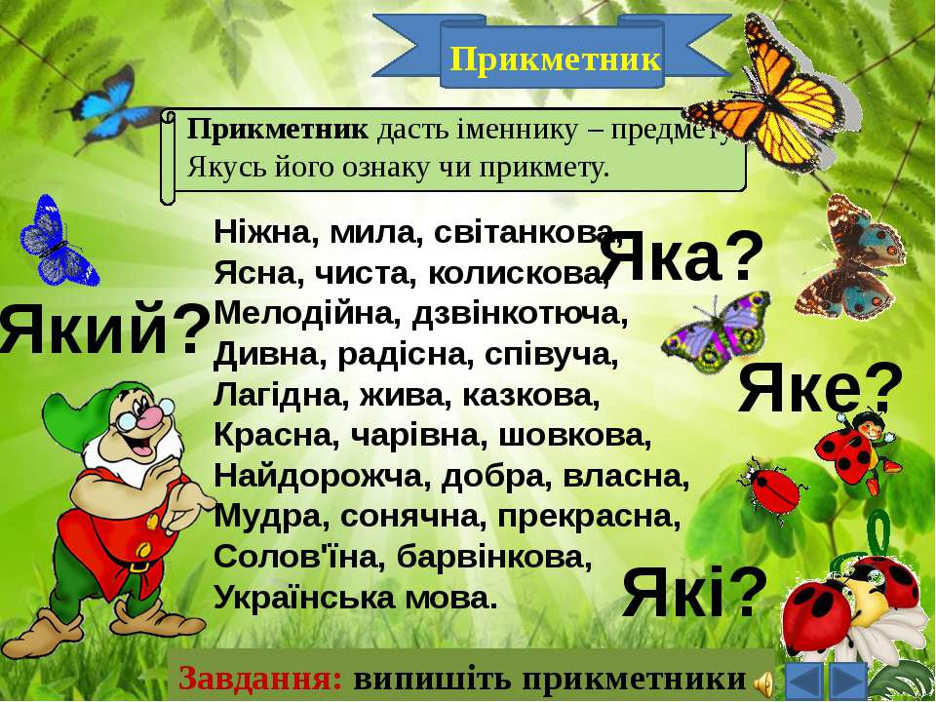  Тема: Вправи на визначення роду і числа прикметників за іменниками  Щоб ти зрозумів тему нашого уроку переглянь відео з поясненням до теми.  https://www.youtube.com/watch?v=7lDS0NLz6Sc  Закріпи те що ти слухав(ла):  - Домашнє завдання :  Ст 148, впр 360  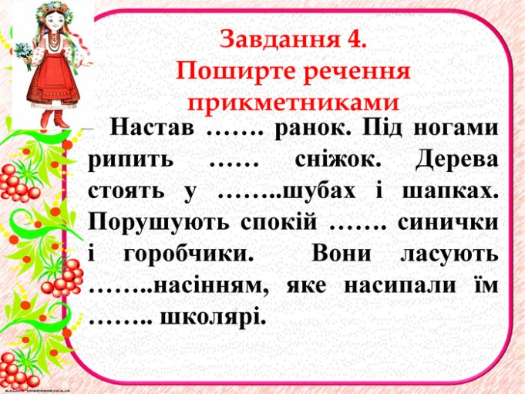
Читання | У своєму читанні пропоную тобі скористатись методом піктограм, що допоможе його урізноманітнити:  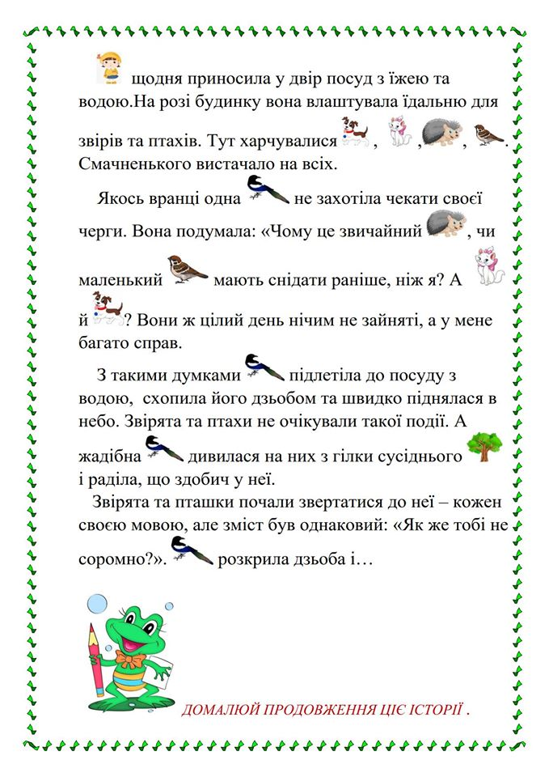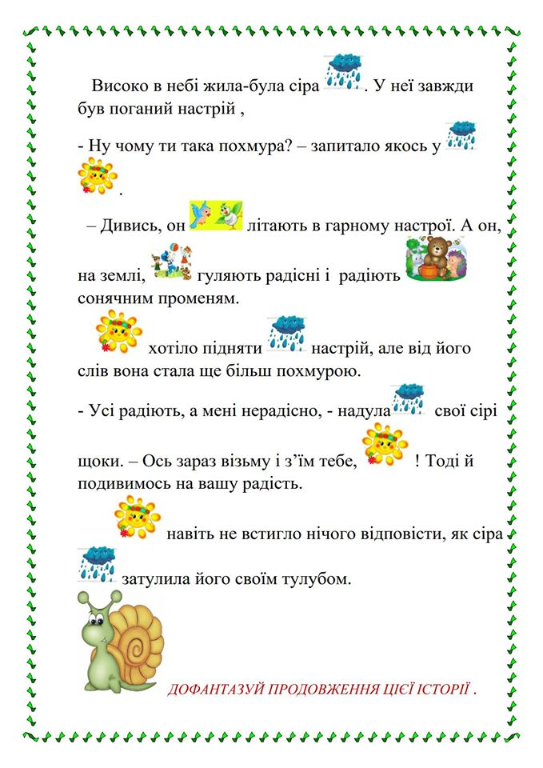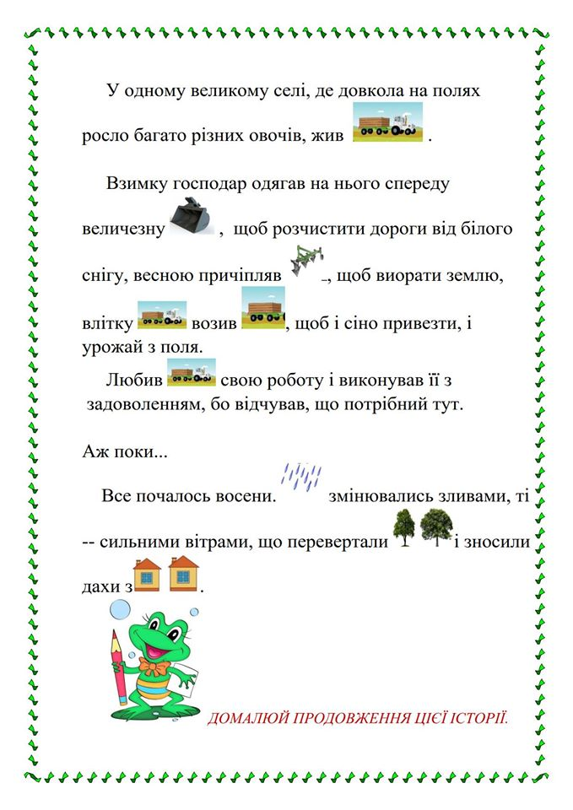  Ведемо читацький щоденник. ( читаємо твір на вибір і записуємо короткий зміст прочитаного, до найцікавішого твору малюємо ілюстрацію)
Корисні підказки | Пам′ятай , про режим дня. Якщо відпочиваєш, робиш уроки або просто дивишся телевізор більше години, обов′язково роби фізичні вправи.  Перейшовши за посиланням тобі буде веселіше :  https://www.youtube.com/watch?v=l9pDnUJOqMM  Весела пісенька розважить тебе:  https://www.youtube.com/watch?v=SJEcXROg818  Що таке імунітет ти дізнаєшся перейшовши за цим посиланням  https://www.youtube.com/watch?v=X_t2fGl-7qo
Мій  вільний час ввечері. | Казочка:  https://www.youtube.com/watch?v=SB4PK2HT2TQ  Колискова:  https://www.youtube.com/watch?v=jnBq3XtQGGU

4 клас

Українська мова | Опрацювання теми «Дієслова на -ся/-сь) Яку дію називають дієслова на –ся (сь) ?  Як треба вимовляти і писати дієслова на –ся ?  С.160- 161, впр 315, 316.  https://www.schoollife.org.ua/diyeslova-na-sya-s-4-klas-ukrayinska-mova/
Математика | Опрацювати тему «Усне ділення кгуглих багатоцифрових чисел на розрядні числа.  Ділення з остачею». С. 139, № 867-870.  https://naurok.com.ua/dilennya-z-ostacheyu-vlastivosti-ostachi-110233.html
Я у світі | Презентація «Культурна спадщина українського народу».  https://vseosvita.ua/library/kulturna-spadsina-ukrainskrgo-narodu-6026.html

